АДМИНИСТРАЦИЯ
ВАСИЛЬЕВСКОГО СЕЛЬСКОГО ПОСЕЛЕНИЯ
ГРИБАНОВСКОГО МУНИЦИПАЛЬНОГО РАЙОНА
ВОРОНЕЖСКОЙ ОБЛАСТИ

ПОСТАНОВЛЕНИЕ

от 23.11.2023 г. № 53
с. Васильевка
Об утверждении актуализированной
схемы теплоснабжения
Васильевского сельского поселения
Грибановского муниципального района
Воронежской области на 2024 год

В соответствии с Федеральным законом от 06.10.2003 г. № 131-ФЗ «Об общих принципах организации местного самоуправления в Российской Федерации», Федеральным законом от 27.07.2010 г. № 190 – ФЗ «О теплоснабжении», постановлением Правительства Российской Федерации от 22.02.2012 г. № 154 «О требованиях к схемам теплоснабжения, порядку их разработки и утверждения», администрация Васильевского сельского поселения Грибановского муниципального района Воронежской области
Постановляет:
- Утвердить прилагаемую актуализированную схему теплоснабжения Васильевского сельского поселения Грибановского муниципального района Воронежской области, утвержденную постановлением администрации Васильевского сельского поселения от 25.02.2013г. № 9 «Об утверждении схемы теплоснабжения», на 2024 год.
2. Контроль за исполнением настоящего постановления оставляю за собой.

Глава сельского поселения С.П. Пашенцева

Приложение 1
Утвержденное постановлением главы администрации
Васильевского сельского поселения
от 23.11.2023 г. № 53

СХЕМА ТЕПЛОСНАБЖЕНИЯ

Основанием для разработки схемы теплоснабжения Васильевского сельского поселения Грибановского муниципального района является:
Федеральный закон от 27.07.2010 года № 190-ФЗ «О теплоснабжении»; Постановления Правительства Российской Федерации от 22.02.2012 г. № 154 «О требованиях к схемам теплоснабжения, порядку их разработки и утверждения»;
Генеральный план поселения.
1 Общие положения
Схема теплоснабжения поселения — документ, содержащий материалы по обоснованию эффективного и безопасного функционирования системы теплоснабжения, ее развития с учетом правового регулирования в области энергосбережения и повышения энергетической эффективности.
Организация теплоснабжения определяется схемой теплоснабжения.

II. Основные цели и задачи схемы теплоснабжения:

- определить возможность подключения к сетям теплоснабжения объекта капитального строительства и организации, обязанной при наличии технической возможности произвести такое подключение;
  - повышение надежности работы систем теплоснабжения в соответствии
с нормативными требованиями;
  - минимизация затрат на теплоснабжение в расчете на каждого потребителя в долгосрочной перспективе;
  - улучшение качества жизни за последнее десятилетие обусловливает необходимость соответствующего развития коммунальной инфраструктуры существующих объектов.

3. ГРАФИЧЕСКАЯ ЧАСТЬ
СХЕМА ТЕПЛОСНАБЖЕНИЯ
с. Васильевка
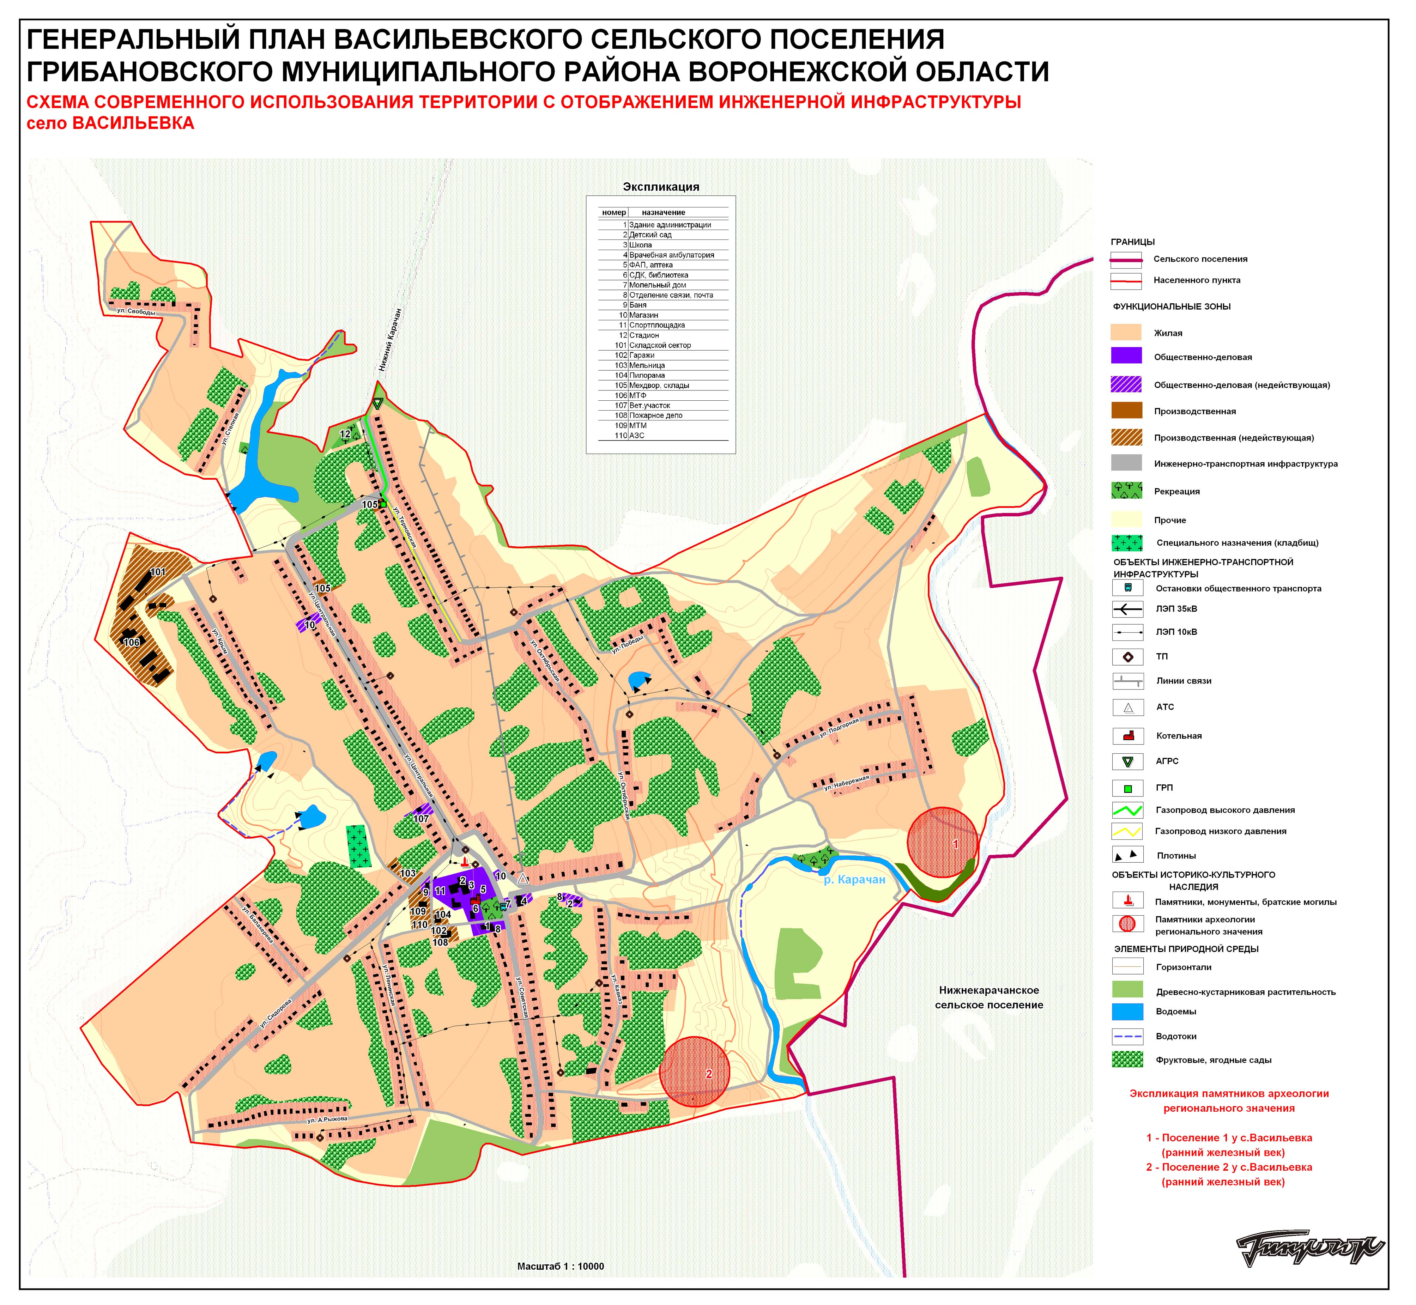
3 - здании школы
- - здание СДК
IV. Пояснительная записка схемы теплоснабжения
- Васильевское СП входит в состав Грибановского муниципального района (далее – Грибановский МР)
Географическая площадь территории Васильевского сельского поселения составляет на 01.01.2023 г. – 6830 га.
Располагается в восточной части Грибановского района. В состав Васильевского СП входит 1 населенный пункт: с. Васильевка
Административным центром поселения является с. Васильевка.
Численность населения Васильевского СП на 01.01.2023 – 450 человек.
Территория сельского поселения расположена на востоке Воронежской области, в центре Грибановского района. Климат умеренно-континентальный с недостаточным увлажнением. Средняя температура самого теплого месяца июля +20,0, а самого холодного – января- -10,9.
Устойчивый снежный покров устанавливается с 7 декабря и держится до 30 марта, в среднем 110-115 дней. Общее количество выпадаемых атмосферных осадков в среднем составляет 486 мм. в год, в том числе в вегетационный период.
2. Сведения о котельных по поселениям.
Теплоснабжение Васильевского СП осуществляется:
- большая часть жилого фонда с. Васильевка отапливаются индивидуально дровами. Примерно пятая часть жилого фонда отапливается природным газом, при помощи индивидуальных АГВ. Снабжение населения осуществляется доставкой дров из близлежащего лесничества.
Жилой фонд сельского поселения в значительном объеме оборудован плитами на сетевом и сжиженном газе.
Объекты социальной инфраструктуры в с. Васильевка – школа и дом культуры отапливаются от котельной мощностью 0,310 Гкал в час на твердом топливе.
3. Население Васильевского СП в перспективе расчетного срока (2025г.) и 1-ой очереди (2015г.) и с учетом демографических тенденций в поселении было принято 475 человек.
В целях оптимизации административно-территориального устройства поселения на расчетный срок предусматривается включение в границы села Васильевка жилых домов с приусадебными земельными участками, выпадающими за черту населенного пункта.
Зона предназначена для застройки малоэтажными жилыми домами: индивидуальными, блокированными многоквартирными и вспомогательными зданиями и сооружениями, в целях проживания, отдыха, ведения ограниченного и личного подсобного хозяйства, осуществления ограниченной индивидуальной трудовой деятельности.
4. Объекты на территории с. Васильевка имеют преимущественно локальные системы инженерного обеспечения.
5. Существующая схема тепловых сетей и систем теплоснабжения, является оптимальной для поселения ввиду не протяженности магистрали, доступность к ревизии и ремонту.

